Mall
Särskild fördelningsnyckel
Park- och lekplatsutrustning 2021

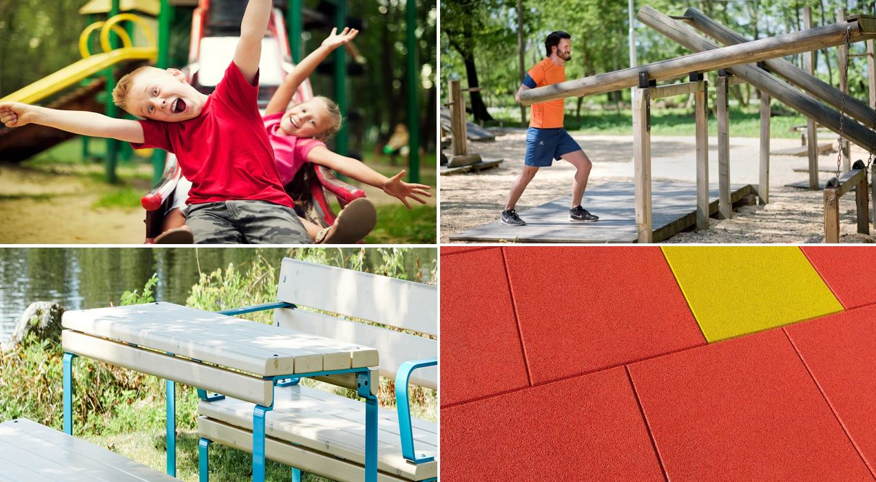

Inledning
Denna mall är framtagen i syfte att underlätta vid avrop genom särskild fördelningsnyckel från ramavtalet Park- och lekplatsutrustning 2021. Särskild fördelningsnyckel används vid avrop som beräknas understiga ett värde om 400.000 SEK. Ett avrop får inte delas upp i flera delar för att kringgå beloppsgränsen.

Du som avropar uppmuntras att använda nedan framtagna mall vid avrop genom särskild fördelningsnyckel. Genom att använda mallen blir det tydligt för såväl er som leverantör att man vid avrop hänvisar till befintligt ramavtal med de avtalade förutsättningarna som gäller. Det är även till er fördel att dokumentera dessa avrop.

Om du har frågor är du välkommen att kontakta Inköpscentral:

Telefon: 08-525 029 96
E-post: inkopscentralen@adda.se

Allmänt
Ramavtalet omfattar köp av park och lekplatsutrustning och är indelat i 7 avropsområden.

Avropsområden
Lekplatsutrustning | Parkutrustning
Utomhusgym | Multisportarenor
Fallskydd/underlag | Rening av sand och andra underlag
Lekplatsbesiktning

Avrop genom särskild fördelningsnyckel

Vid avrop med särskild fördelningsnyckel väljer du den produkt/tjänst ur de tilldelade leverantörernas upphandlade varukorgar alternativt från det övriga sortimentet, som bäst motsvarar ert behov utifrån en eller flera av kriterierna nedan.

Du ska identifiera ert behov utifrån de objektiva kriterier som beskrivs nedan och välja den leverantör som bäst kan tillgodose behovet vid avropstillfället. Du kan välja att använda den eller de kriterier som är relevanta vid det enskilda tillfället.

Instruktioner för hur och vad du ska fylla i avropsförfrågan finns att läsa under punkt 3.

Angivna kriterier nedan är ej rangordnade.

- Funktionalitet - att produkten ska uppfylla vissa efterfrågade funktioner eller krav

- Tekniska krav

- Krav på material

- Anpassning till andra produkter - att produkten ska passa in i befintlig utemiljö och estetisk utformning

- Anpassning till befintliga produkter, komplettering

- Leverans och/eller leveranstid - att produkterna ska levereras till en speciellt angiven plats inom en viss leveranstid

- Pris

- Hållbarhet

Instruktioner för att fylla i Mall för avropsförfrågan
Avropsområde
- Kryssa i det/de områden som förfrågan avser.

Geografiskt område
- Kryssa i ditt geografiska område, i Avropsvägledningen finner du vilka län som ingår i respektive geografiskt område.

Kontaktuppgifter
- Här anges du era kontaktuppgifter. Det är till denna adress, alternativt e-postadress, som leverantören skickar sitt anbud.

Avropsprecisering
- Ange artikelnummer och namn på de varor/tjänster du önskar avropa.
- Önskad leveransplats och leveranstid.
- Övriga kommentarer.

Utöver att skicka ut nedan avropsmall uppmuntras du att inför avrop ta skriftlig eller muntlig kontakt med antagna ramavtalsleverantörer för att ställa frågor om exempelvis produkter/tjänster för att ta reda på vilken leverantör som bäst kan tillgodose det aktuella behovet.

På ramavtalets webbsida under fliken ”Leverantörer” framgår till vilken e-postadress avropet skickas för respektive Leverantör.

Avrop genom särskild fördelningsnyckel – Adda Inköpscentrals ramavtal Park- och lekplatsutrustning 2021

Detta avrop följer Adda Inköpscentrals ramavtal Park- och lekplatsutrustning 2021 med projektnummer 10544.

Avropsområde
☐ Lekplatsutrustning ☐ Fallskydd/underlag
☐ Parkutrustning ☐ Lekplatsbesiktning
☐ Utomhusgym Position 1-10 ☐ Utomhusgym Position 11-13 ☐ Multisportarenor Position 1-3 ☐ Multisportarenor Position 4-6
☐ Rening av sand och andra underlag

Geografiskt område
☐ Syd ☐ Mitt ☐ Norr

Kontaktuppgifter
Avropande myndighet  Klicka eller tryck här för att ange text. | Kontaktperson  Klicka eller tryck här för att ange text. | Telefon  Klicka eller tryck här för att ange text. | E-post  Klicka eller tryck här för att ange text.

Mottagande leverantör
Namn  Välj ett objekt. | Kontaktperson  Klicka eller tryck här för att ange text.

Avropsprecisering
Produkter/Tjänster som önskas avropas, anges med namn och artikelnummer:
Produkt/tjänst 1 Artikelnummer XXXXX
Produkt/tjänst 2 Artikelnummer XXXXX
Produkt/tjänst 3 Artikelnummer XXXXX
2 Önskad leveranstidpunkt och leveransplats
Klicka eller tryck här för att ange text.
3 Övriga kommentarer

